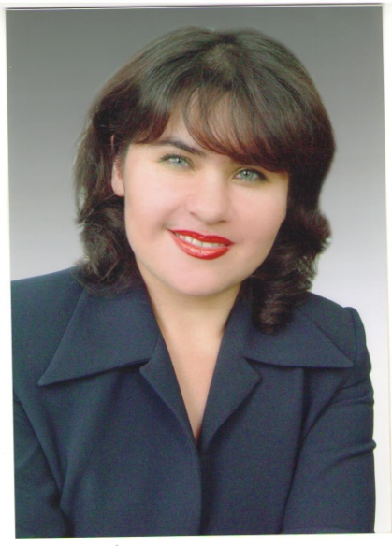 | Хурматуллина  Ландыш Ильгизовна  Учитель начальных классов  высшей квалификационной категории.  В МБОУ «СОШ №28» работает с 1991 года.  Педагогический стаж – 34 года.

О себе. «Работаю учителем начальных классов вот уже больше 34 лет. Отношусь к своей работе с уважением, со всей ответственностью, с душой. Мой девиз: «Век живи, век учись».
Моё профессиональное кредо:
Достучаться до каждого сердца
Тех, кого ты решился учить,
И откроется тайная дверца
К душам тех, кого смог полюбить! (Марк Львовский)
Слова «Все мы родом из детства» (Антуан де Сент-Экзюпери «Маленький принц») относятся и ко мне. Ещё первоклашкой была очарована своей учительницей. В ней одной можно было увидеть доброту, справедливость, любовь, требовательность. Мне так хотелось быть на неё похожей. Неслучайно и любимыми играми в детстве были игры в школу. Поэтому и выбрана профессия – УЧИТЕЛЬ.»
За годы работы в школе Ландыш Ильгизовна проявила себя активным, творчески работающим педагогом, высоко требовательным к себе и окружающим.
Педагог создаёт условия для вовлечения обучающихся в дополнительные формы познания по предмету: учащиеся принимают активное участие в олимпиадах, конкурсах, где показывают высокие результаты. Ее ученики являются победителями и призерами муниципальных, республиканских олимпиад, победителями и лауреатами Всероссийского конкурса «Познание и творчество», победителями Всероссийских дистанционных олимпиад, международных предметных турниров. Педагог умело руководит исследовательской деятельностью учащихся. Ею подготовлены победитель и лауреаты Республиканского конкурса исследовательских работ и проектов младших школьников «Дебют в науке».
Хурматуллина Л.И. постоянно повышает свой профессиональный уровень, активно участвует в педагогических конкурсах, публикует статьи. Ее ученики являются победителями и призерами олимпиад и конкурсов республиканского уровня.
Ландыш Ильгизовна награждена нагрудным знаком «За заслуги в образовании».

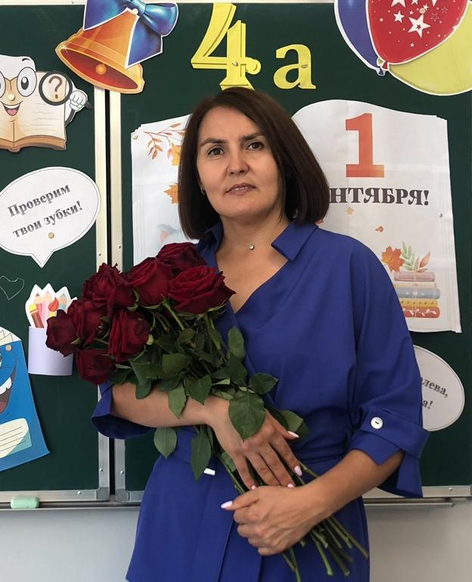 | Карамова  Миляуша Зулфатовна  Учитель начальных классов  первой квалификационной категории.  Стаж работы 25 лет.  В МБОУ «СОШ №28» НМР РТ работает с 2018 года.
Миляуша Зулфатовна - это чуткий, преданный своему делу педагог. В своей деятельности выработала такие качества учителя, как искренний интерес к ребёнку, справедливость, требовательность, эмоциональность. Учитель требовательна к себе, обладает педагогическим тактом, находится в постоянном поиске нового в педагогической деятельности, умело применяет знания психолого-педагогических основ обучения и воспитания, осуществляет индивидуальный подход к детям, умеет эффективно организовывать внеклассную работу и объединять свои действия с родителями.
В своей деятельности Миляуша Зулфатовна обращает внимание на развитие логического мышления, дифференцированного подхода к учащимся, учитывая индивидуальные возможности и способности каждого ученика, вовлекая их в разнообразную, целенаправленную деятельность (даются карточки с заданиями различной степени трудности, данные в учебнике упражнения, усложняются или упрощаются). Наиболее результативной является работа в парах и группах, позволяющая осуществить контроль и самоконтроль.
Уроки Миляуши Зулфатовны проводятся в соответствии с современными требованиями. Активное использование образовательных технологий игрового и проблемного обучения, применение исследовательских и проектных методов, создание нестандартных учебных ситуаций помогают развивать инициативу, творчество и самостоятельность учащихся. Благодаря этому её дети занимают призовые места в конкурсах городского и республиканского значения, получают дипломы 1, 2, 3 степени и звания лауреатов («Математический марафон», «Эрудит», «Абака», «Отличник» и т.д.).
Главное в её работе – продуманная система, в которой всё направлено на развитие у детей познавательной активности, самостоятельности, сплочение детского коллектива, воспитание нравственных начал. Ведущим способом её влияния на детей является убеждение, поощрение.
Особое внимание уделяет воспитанию учащихся, которое осуществляется в тесном контакте с родителями детей. Этому способствуют тематические родительские собрания, открытые уроки, индивидуальные консультации, совместные внеклассные мероприятия: праздники, поездки, походы.
Её доброжелательность, тесный контакт с родителями дают хорошие результаты. Родители уважают Миляушу Зулфатовну и помогают ей в стремлении сформировать у детей положительное отношение к учёбе.

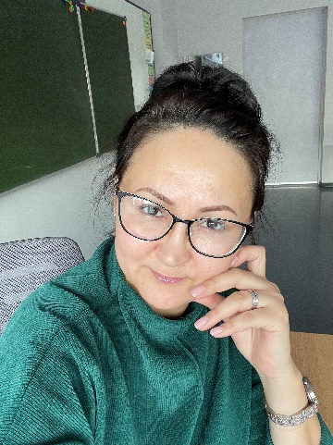 | Шайхетдинова  Гульназ Марсельяновна  Учитель начальных классов.  Стаж работы 14 лет.  В МБОУ «СОШ №28» работает с 2021года.
За годы работы в образовательном учреждении проявила себя как творческий учитель, обладающий теоретическими и практическими основами преподаваемых предметов, знаниями нормативно-правовой базы учебно-воспитательного процесса.
Отличительное качество её работы - настойчивое, целеустремленное воспитание у детей желание учиться, помочь детям почувствовать свою самоценность.
Владея в совершенстве методикой начального обучения, учитель творчески подходит к выбору методов, приемов работы: частично-поисковый, метод творческого чтения, самостоятельной работы, проблемные вопросы или создание учебной проблемы, сравнительный анализ, познавательные игры.
Формы организации учебной деятельности: коллективная, работа в парах, в группах, индивидуальная работа. Учебный процесс корректируется в зависимости от ситуации. Педагог готов к разнообразию в подаче и закреплении материала. Разнообразие видов учебной работы обеспечивает стабильность познавательной деятельности. Учитель проводит уроки на высоком организационном и научно-методическом уровне.
Уроки Гульназ Марсельяновны развивают мышление учащихся, прививают навыки грамотного письма, владение устной и письменной речью, умение решать математические примеры и задачи, развивают любознательность и желание узнать как можно больше об окружающем мире.
Шайхетдинова Г.М., всегда находит общий язык с учениками и их родителями, большое внимание уделяет воспитанию дружбы, взаимопомощи. С коллегами Гульназ Марсельяновна активно сотрудничает, совместно проводит интегрированные уроки и внеклассные мероприятия. Ей присущи разумная требовательность, готовность к профессиональной взаимопомощи. Активно работает и как классный руководитель. Тесно сотрудничает с родителями. Гульназ Марсельяновна умело совмещает профессиональную деятельность с общественной. Она является председателем Профсоюзного комитета первичной профсоюзной организации школы. Среди коллег, учащихся и их родителей Гульназ Марсельяновна пользуется заслуженным уважением и авторитетом.

